**CERTIFICADO DE CALIBRACION**

Certificado N°: 014 CCT-ECU080224014F

**DATOS DEL CLIENTE**

**Cliente:** TECNOTELCA

**Ruc:** 0152015491001

**Dirección:** CDLA URBANOR MZ 149 SL 12ª GUAYAQUIL

**DATOS DEL EQUIPO A CALIBRAR**

**Descripción:** Fusionadora

**Marca:** FUJIKURA

**Modelo:** 90S+

**Serial:** 1XA9MPLR6GDTB5T9

**EQUIPOS A UTILIZAR**

**MODELO DESCRIPCION N° SERIE FECHA DE CALIBRACION**

|  |  |  |  |
| --- | --- | --- | --- |
| K720 | OTDR | 21010065S | 15/08/2023 |
| FHP2A04 | POWER METER SM UPC | E203P13754 | 25/03/2023 |
| FHS2D02F | FUENTE DE LUZ SC UPC -05.00 dBm | E204S04224 | 20/03/2023 |
| CONNECTION COT-5021 | BOBINA DE LANZAMIENTO 1KM SC APC | N/A | N/A |

**DETALLE TECNICO**

El equipo requiere; cambio de electrodos, calibración de sensores, calibración de motores y ajuste de parámetros.

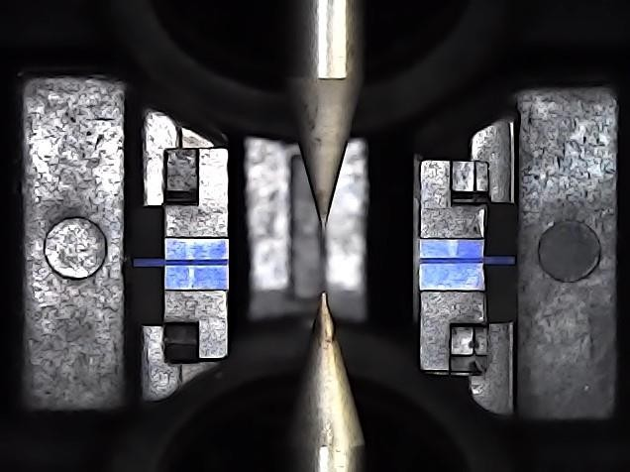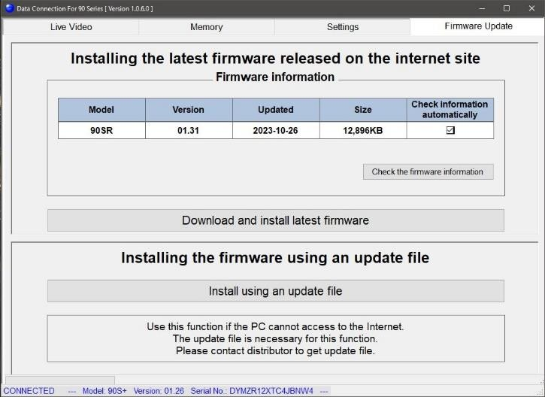

*Img 1 Presencia de óxido de sílice Img 2 Actualización requerida*

**RESULTADOS DE LA CALIBRACION**

El uso de diversos instrumentos de medición, métodos, fibra óptica o pruebas en diferentes entornos puede provocar resultados de pruebas diferentes. Las pruebas realizadas certifican que los elementos anteriores se han probado bajo los requerimientos y estándares establecidos por el fabricante FUJIKURA CO., LTD

Los procedimientos realizados en las pruebas de desempeño nos permitieron obtener resultados positivos en el diagnóstico, ajuste y calibración del equipo. Todo enmarcado en las especificaciones exigidas por cada fabricante.

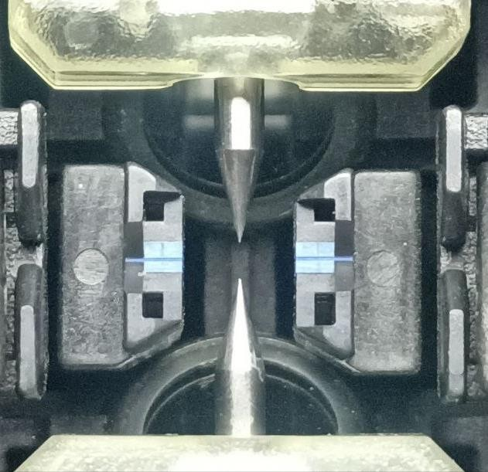

*Img 3 Cambio de electrodos*

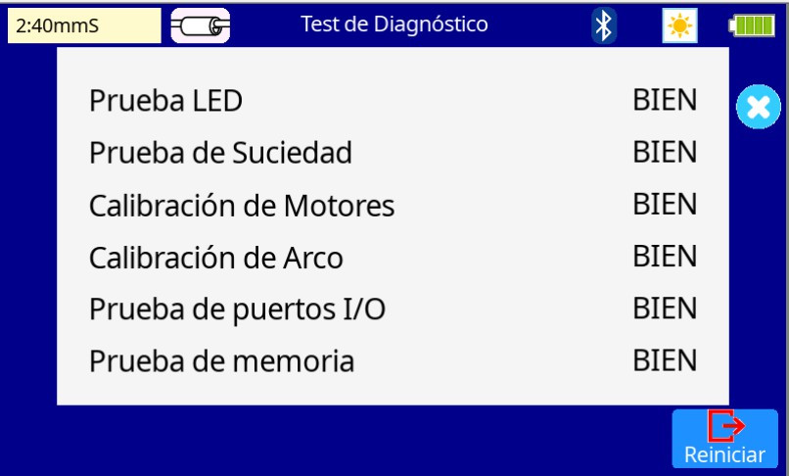

*Img 4 Test de diagnóstico OK*

|  |  |  |  |  |  |  |  |  |  |  |  |
| --- | --- | --- | --- | --- | --- | --- | --- | --- | --- | --- | --- |
| **PROGRAMA** | SM | SM | | SM | SM | SM | MM | MM | MM | MM | MM |
| **PERDIDA** | 0.01 | 0.01 | | 0.01 | 0.01 | 0.01 | 0.00 | 0.01 | 0.01 | 0.00 | 0.01 |
| **TIPO DE FIBRA** | G.652D | G.652D | | G.652D | G.652D | G.652D | OM3 | OM3 | OM3 | OM3 | OM3 |
| **AJUSTE** | **ELECTRODOS** | | ✓ | **CAMARAS** | ✓ | **HOLDERS** | ✓ | **MOTORES** | ✓ | **LEDS** | ✓ |

*Tabla 1 Validacion de fusiones y perifericos.*

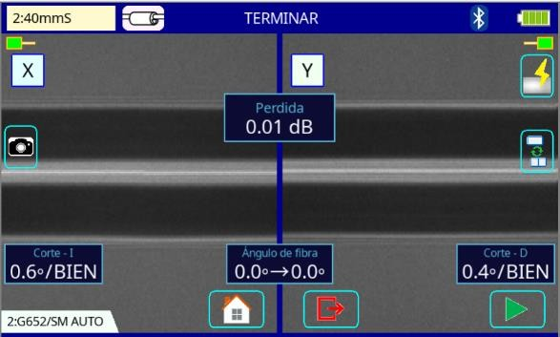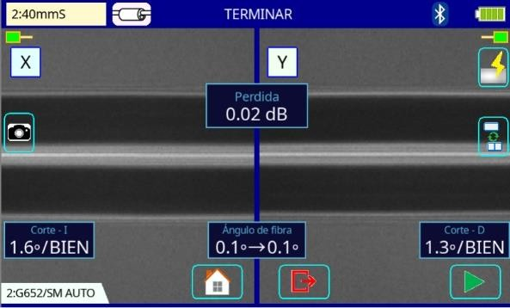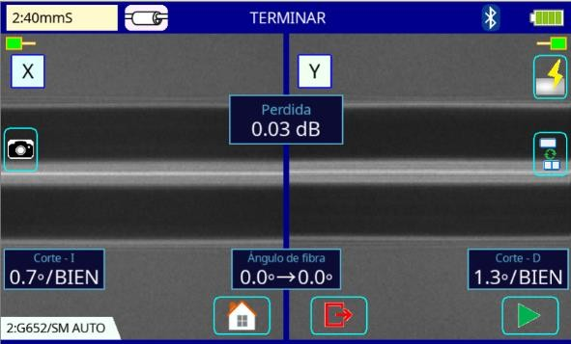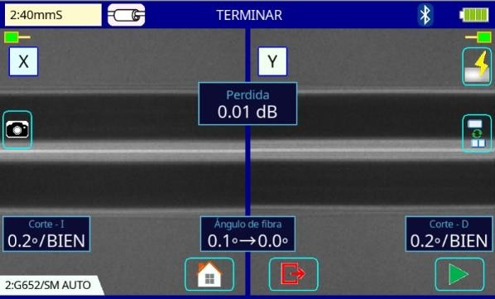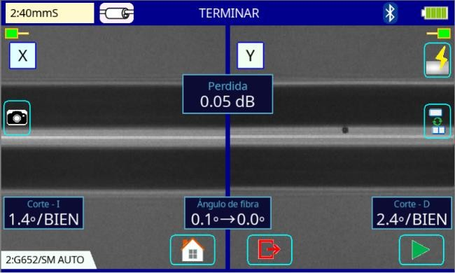

*Img 5 Resultados de las fusiones*

**PRUEBAS DE LA CALIBRACION**

|  |  |  |  |  |
| --- | --- | --- | --- | --- |
| **PERDIDA ESTIMADA**  **DE LA FUSIONADORA** | **PERDIDA MEDIDA**  **OTDR** | **POTENCIA DE FUENTE**  **DE LUZ** | **MEDICION DE**  **POWERMETER** | **PERDIDA RELATIVA** |
| 0.01 dBm | 0.09 dBm | -05.00 dBm | -05.13 dBm | 0.03 dBm |
| 0.01 dBm | 0.11 dBm | -05.00 dBm | -05.14 dBm | 0.04 dBm |
| 0.01 dBm | 0.13 dBm | -05.00 dBm | -05.16 dBm | 0.06 dBm |
| 0.01 dBm | 0.08 dBm | -05.00 dBm | -05.14 dBm | 0.04 dBm |
| 0.01 dBm | 0.09 dBm | -05.00 dBm | -05.12 dBm | 0.02 dBm |

**CONDICIONES DE LA CALIBRACION**

**Temperatura ambiente:** 28 ± 2 °C

**Presión Atmosférica:** 1006 hPa

**Humedad Relativa:** 40 ± 5 %

**RECOMENDACIÓN Y CONCLUSION TECNICA**

* Se recomienda mantener el equipo y sus elementos limpios y/o hacerle limpieza después de cada jornada laboral, ya que esto impedirá que se acumule polvo y se vea afectado el desempeño del equipo.
* Se recomienda no exponer la maquina en ambientes húmedos o aquellos ambientes donde haya condensación.
* Se recomienda realizar ajuste de arco cada vez que haya un cambio climático, así se prolonga la vida de los electrodos.
* La FUSIONADORA DE FIBRA OPTICA FUJIKURA 90S+ quedo funcionando y calibrada para a la emisión de este certificado.
* El equipo se encuentra actualizado.
* El horno funciona correctamente.
* La batería funciona correctamente.

Fecha de Calibración:08/02/2024 **VERIFICADO POR:**

Validez de la Calibración:08/02/2025